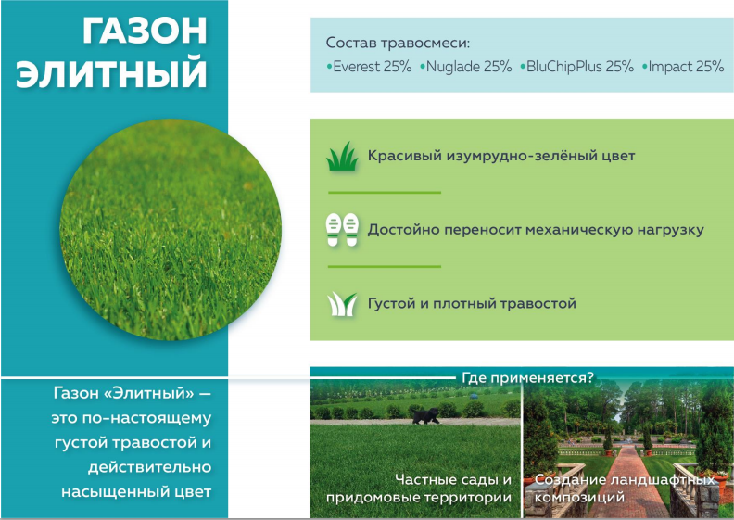

Газон: "Элитный"
- Размер рулона: 0,4х2м (0,8 м2)
- Вес рулона: 15-25 кг
- Состав травосмеси: 100% мятлик (Everest 25, Nuglade 25, BlueChip 25, Impact 25).

Характеристики
- Имеет ярко-изумрудный цвет, который держится на протяжение всего сезона, плотную дернину и густой низкий травостой.
- Отлично переносит морозные зимы, непродолжительную засуху, полутень, интенсивные механические нагрузки.
- Применяется для озеленения приусадебных участков для активного отдыха, на территориях с повышенными эстетическими требованиями.

Название | Состав (в %) | Травосмеси (в %) | До 100 м2 | До 300 м2 | От 500 м2
Sagama Green Элитный | 4 сорта Мятлика (100 %) | Everest 35  Nuglade 30 BluchipPlus 20 Impact 15 | 250 р/рулон | 220 р/рулон | 190 р/рулон

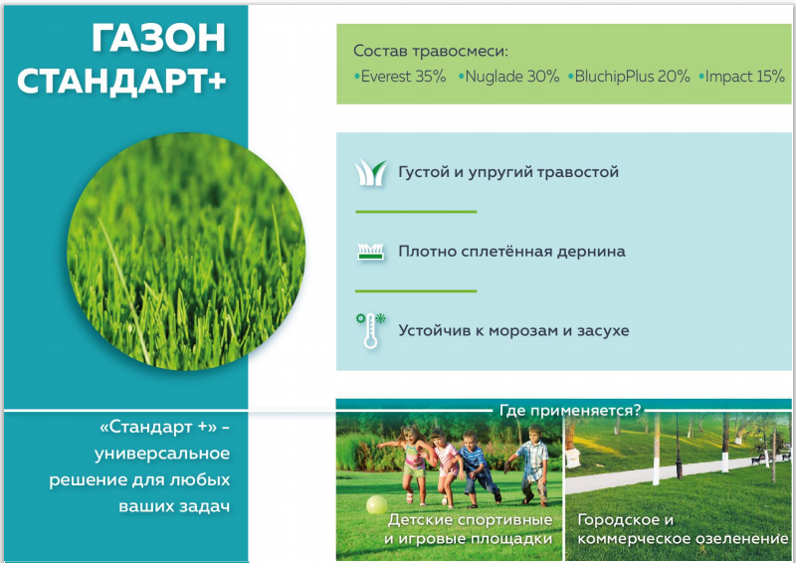

Газон: "Стандарт Плюс"
- Размер рулона: 0,4х2м (0,8 м2)
- Вес рулона: 15-25 кг
- Состав травосмеси: 100% мятлик (Everest 35, Nuglade 30, BlueChip 20, Impact 15).

Характеристики
- Имеет изумрудно-зеленый цвет и хорошо сплетенную дернину.
- Отличается густым и упругим травостоем.
- Переносит механические нагрузки и хорошо самовосстанавливается.
- Вынослив к морозам и засухе. Переносит полутень.
- Неприхотлив, требует умеренного ухода и нечастой стрижки.
- Используется для ландшафтных работ, детских и спортивных площадок, городского озеленения.

Название | Состав (в %) | Травосмеси (в %) | До 100 м2 | До 300 м2 | От 500 м2
Sagama Green Стандарт Плюс | 4 сорта Мятлика (100 %) | Everest 35  Nuglade 30 BluchipPlus 20 Impact 15 | 190 р/рулон | 170 р/рулон | 150 р/рулон

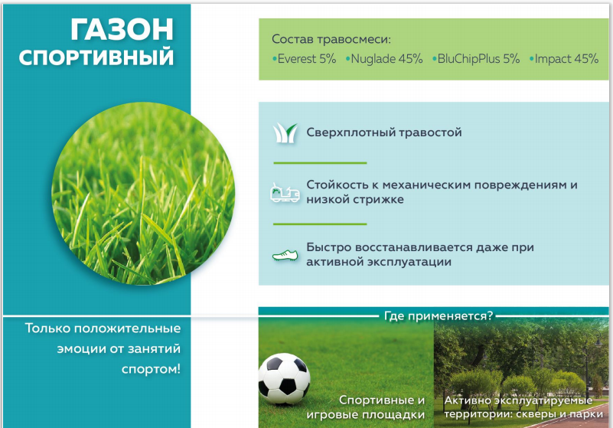

Газон: "Спортивный"
- Размер рулона: 0,4х2м (0,8 м2)
- Вес рулона: 15-25 кг
- Состав травосмеси: 100% мятлик (Everest 5, Nuglade 45, BlueChip 5, Impact 45).

Характеристики
- Имеет насыщенный темно-зеленый цвет, сверхплотный травостой и упругую, прочную, хорошо сплетенную дернину.
- Требует регулярного полива и стрижки.
- Имеет высокую устойчивость к механическим повреждениям и низкой стрижке.
- Быстро восстанавливается и не подвержен разрыванию.
- Используется при создании спортивных площадок специального назначения, на территориях с повышенными эстетическими требованиями и активной эксплуатацией.

Название | Состав (в %) | Травосмеси (в %) | До 100 м2 | До 300 м2 | От 500 м2
Sagama Green СпортивныйПлюс | 4 сорта Мятлика (100 %) | Everest 5  Nuglade 45 BluchipPlus 5 Impact 45 | 290 р/рулон | 250 р/рулон | 230 р/рулон

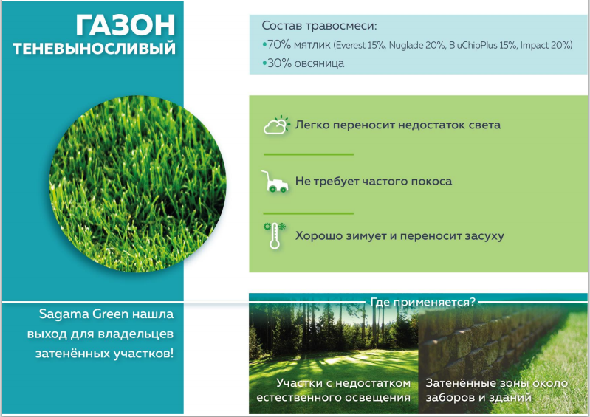

Газон: "Теневыносливый"
- Размер рулона: 0,4х2м (0,8 м2)
- Вес рулона: 15-25 кг
- Состав травосмеси: 70% мятлик (Everest 15%, Nuglade 20%, BluChipPlus 15%, Impact 20%), 30% овсяница

Характеристики
- Имеет яркий салатовый цвет, густой травостой и крепкую дернину.
- Неприхотлив к солнечному цвету и теплу.
- Легко переносит зимовку, непродолжительные засухи и переувлажнение почвы.
- Не требуется частый покос.
- Использовать такой газон можно на частично затемненных участках, например, в парках или на даче, вблизи забора и других зеленых насаждений.

Название | Состав (в %) | Травосмеси (в %) | До 100 м2 | До 300 м2 | От 500 м2
Sagama Green Теневыносливый | 4 сорта мятлика (70 %) Овсяница (30 %) | Everest 15  Nuglade 20 BluchipPlus 15 Impact 20  Audobon 30 | 310 р/рулон | 270 р/рулон | 240 р/рулон

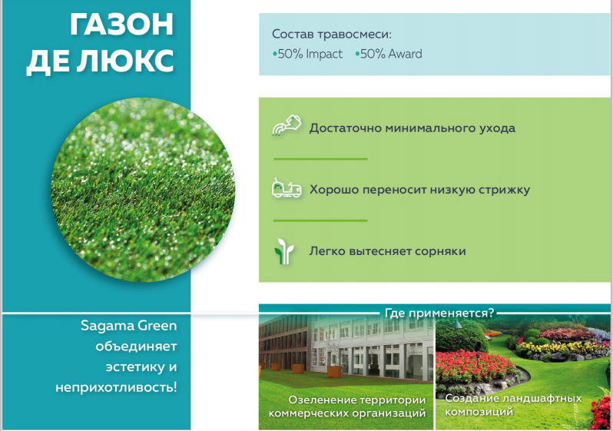

Газон: "Де Люкс"
- Размер рулона: 0,4х2м (0,8 м2)
- Вес рулона: 15-25 кг
- Состав травосмеси: 100% Мятлик (50% Impact и 50% Award).

Характеристики
- Имеет насыщенно темно-зеленый цвет, высокую густоту травостоя и крепкую на разрыв дернину.
- Устойчив к большинству болезней, способен вытеснять сорняки и мятлик однолетний.
- Морозоустойчив, переносит жару и засуху
- Высота кошения всего 12 мм.
- Применяется для озеленения загородных участков, парков.
- Очень актуален для занятых хозяев.

Название | Состав (в %) | Травосмеси (в %) | До 100 м2 | До 300 м2 | От 500 м2
Sagama Green Делюкс | 2 сорта мятлика (100 %) | Award 50  Impact 50 | 340 р/рулон | 300 р/рулон | 270 р/рулон

